ĐẠI HỌC QUỐC GIA TP. HỒ CHÍ MINH
TRƯỜNG ĐẠI HỌC CÔNG NGHỆ THÔNG TIN

ĐỒ ÁN MÔN HỌC MÁY HỌC

XÂY DỰNG HỆ THỐNG XỬ LÝ NGÔN NGỮ TỰ NHIÊN TRA CỨU
LUẬT AN TOÀN, VỆ SINH LAO ĐỘNG

Môn học: CS114.F31.CN2.TTNT – Máy học
Giảng viên hướng dẫn: ThS. Cáp Phạm Đình Thăng
Nhóm thực hiện: Nhóm 27
Đỗ Quốc Hoàng – 26410043
Nguyễn Trí Toàn – 26410135
Nguyễn Văn Thái – 26410108

1. Tóm tắt đề tài
Đề tài xây dựng hệ thống tra cứu Luật An toàn, vệ sinh lao động (Luật 84/2015/QH13, văn bản hợp nhất 14/VBHN-VPQH năm 2024) từ câu hỏi tiếng Việt tự nhiên. Hệ thống gồm hai giai đoạn: (1) mô hình Machine Learning phân loại câu hỏi vào 8 nhóm quy định (Điều 1–62); (2) module truy vấn xếp hạng Điều luật cụ thể trong nhóm dự đoán bằng độ tương đồng cosine trên TF-IDF.
Bộ dữ liệu gồm 1600 câu hỏi (320 câu gốc × 5 văn phong) được sinh có kiểm soát từ nội dung từng Điều luật, chia Train/Val/Test theo nhóm câu gốc để tránh rò rỉ dữ liệu, cùng 42 câu hỏi thật của người dân từ Cổng Hỏi đáp chính sách Chính phủ làm tập kiểm tra độc lập.
Bốn mô hình được so sánh: Multinomial Naive Bayes, Logistic Regression, LinearSVC và Random Forest, tinh chỉnh bằng GridSearchCV với StratifiedGroupKFold. Mô hình có Macro-F1 cao nhất trên tập validation là Linear SVM (LinearSVC) (val Macro-F1 = 86.93%, test Macro-F1 = 90.51%, câu hỏi thật Macro-F1 = 62.00%, tính trên các lớp có mặt trong tập thật).

2. Giới thiệu bài toán và bộ dữ liệu

2.1. Bài toán
Người lao động và cán bộ nhân sự thường hỏi về an toàn lao động bằng ngôn ngữ đời thường, không nhớ số Điều, Khoản. Tìm kiếm theo từ khóa chính xác dễ trả về kết quả không liên quan. Đề tài mô hình hóa việc tra cứu thành bài toán học có giám sát: phân loại văn bản đa lớp (K = 8), đầu vào là câu hỏi, đầu ra là nhóm quy định; sau đó truy vấn Điều luật trong nhóm.

2.2. Hệ thống nhãn
Nhãn được thiết kế theo cấu trúc Chương/Mục của Luật, mỗi Điều thuộc đúng một lớp. Người tạo dữ liệu chỉ chọn Điều luật trả lời trực tiếp câu hỏi; nhãn lớp được suy ra tự động từ Điều, bảo đảm nhãn và Điều đích luôn nhất quán (chi tiết: docs/labeling-guidelines.md).
Bảng 1. Tám lớp nhãn và phạm vi Điều luật
Lớp | Mã | Nội dung | Điều
C0 | QUY_DINH_CHUNG | Quy định chung, quyền và nghĩa vụ | 1–12
C1 | BIEN_PHAP_PHONG_NGUA | Biện pháp phòng ngừa, cải thiện điều kiện làm việc | 13, 15, 16, 17, 18, 19, 20, 22, 25, 28, 29, 30, 31, 32, 33
C2 | PHUONG_TIEN_BAO_HO | Phương tiện bảo vệ cá nhân | 23
C3 | SUC_KHOE_BOI_DUONG | Khám sức khỏe, bệnh nghề nghiệp, bồi dưỡng hiện vật | 21, 24, 26, 27
C4 | KHAI_BAO_DIEU_TRA | Khai báo, điều tra, thống kê tai nạn/sự cố | 34–37
C5 | CHE_DO_BOI_THUONG | Bồi thường, trợ cấp tai nạn lao động | 38–40
C6 | HUAN_LUYEN_ATLD | Huấn luyện an toàn, vệ sinh lao động | 14
C7 | BAO_HIEM_TNLD | Bảo hiểm tai nạn lao động, bệnh nghề nghiệp (Quỹ BHXH chi trả) | 41–62

2.3. Bộ dữ liệu
Tổng số mẫu: 1600; số lớp: 8; số câu gốc: 320 (40 câu gốc mỗi lớp). Mỗi câu gốc có 5 biến thể: trung tính, văn phong công nhân, văn phong nhân sự/HSE, khiếu nại và dạng rút gọn. Các lớp có số mẫu bằng nhau nên không mất cân bằng lớp; tuy nhiên số Điều mỗi lớp rất khác nhau (C2, C6: 1 Điều; C7: 22 Điều).
Bảng 2. Phân bố mẫu theo lớp
Lớp | Số mẫu | Số câu gốc | Số Điều có câu hỏi | Tỷ lệ
QUY_DINH_CHUNG | 200 | 40 | 12 | 12.5%
BIEN_PHAP_PHONG_NGUA | 200 | 40 | 15 | 12.5%
PHUONG_TIEN_BAO_HO | 200 | 40 | 1 | 12.5%
SUC_KHOE_BOI_DUONG | 200 | 40 | 4 | 12.5%
KHAI_BAO_DIEU_TRA | 200 | 40 | 4 | 12.5%
CHE_DO_BOI_THUONG | 200 | 40 | 3 | 12.5%
HUAN_LUYEN_ATLD | 200 | 40 | 1 | 12.5%
BAO_HIEM_TNLD | 200 | 40 | 22 | 12.5%

Nguồn gốc dữ liệu và nhãn (công khai): toàn bộ câu hỏi synthetic do mô hình ngôn ngữ lớn (Claude) sinh, theo hướng dẫn gán nhãn của nhóm (docs/labeling-guidelines.md): với mỗi Điều, mô hình viết câu hỏi gốc có căn cứ trong Điều đó rồi viết 4 biến thể văn phong. Nhãn lớp không do mô hình chọn mà suy ra tự động từ Điều. Dữ liệu được kiểm bằng script tự động (scripts/validate_generated.py): đủ 40 câu gốc mỗi lớp, mỗi câu gốc đủ 5 văn phong cùng một Điều, Điều thuộc đúng lớp, mọi Điều của lớp đều có câu hỏi, không có câu trùng, độ dài 2–60 từ. Các câu dễ nhầm lớp được ghi lý do chọn Điều trong data/raw/gen/hard_c*.md. Nhóm đã đọc kiểm tra thủ công 40 câu gốc chọn ngẫu nhiên (5 câu mỗi lớp, docs/synthetic-sample-review.md), đối chiếu từng câu với Khoản của Điều được gán: không phát hiện câu nào sai. Mẫu này chỉ chiếm một phần nhỏ nên không loại trừ hết lỗi trong toàn bộ dữ liệu.
Dữ liệu được chia Train/Validation/Test ≈ 70/15/15 bằng StratifiedGroupKFold với nhóm là câu gốc: mọi biến thể của cùng một câu gốc nằm trong cùng một tập. Nếu chia ngẫu nhiên, các câu paraphrase gần giống nhau sẽ xuất hiện ở cả train và test, làm kết quả bị thổi phồng. Notebook kiểm tra giao các nhóm giữa ba tập bằng rỗng.
Bảng 3. Số mẫu mỗi lớp trên từng tập
Lớp | Train | Val | Test
QUY_DINH_CHUNG | 145 | 30 | 25
BIEN_PHAP_PHONG_NGUA | 140 | 30 | 30
PHUONG_TIEN_BAO_HO | 145 | 30 | 25
SUC_KHOE_BOI_DUONG | 140 | 30 | 30
KHAI_BAO_DIEU_TRA | 145 | 25 | 30
CHE_DO_BOI_THUONG | 140 | 30 | 30
HUAN_LUYEN_ATLD | 140 | 30 | 30
BAO_HIEM_TNLD | 145 | 25 | 30
TỔNG | 1140 | 230 | 230

Mỗi tập gần cân bằng: mỗi lớp có 140–145 mẫu ở train, 25–30 mẫu ở val, 25–30 mẫu ở test. Chênh lệch nhỏ do phải giữ nguyên nhóm câu gốc (5 mẫu) khi chia.
Tập test thật gồm 42 câu hỏi thực tế từ chinhsachonline.chinhphu.vn, nhãn lấy theo Điều của Luật ATVSLĐ mà cơ quan nhà nước viện dẫn trong câu trả lời. Tập này không được dùng khi huấn luyện hay chọn mô hình. Phân bố lớp lệch (số câu mỗi lớp: 1, 10, 0, 3, 1, 15, 1, 11). Không có câu nào thuộc PHUONG_TIEN_BAO_HO. Đây là các câu còn lại sau khi lọc, không phải mẫu đại diện cho tần suất nhu cầu hỏi thực tế.
Nhãn câu hỏi thật do mô hình ngôn ngữ lớn (GPT) gán: đọc câu hỏi cùng câu trả lời của cơ quan nhà nước, chọn trong phạm vi / ngoài phạm vi / nhiều ý và Điều được viện dẫn, kèm trích dẫn làm căn cứ (data/raw/real_labeled.jsonl).
Kiểm chứng bằng người: thành viên A gán nhãn mù 176 câu hỏi thật (không xem nhãn của GPT, scripts/blind_labeling.py). So với nhãn GPT gốc: đồng thuận 98.30% theo lớp (8 lớp + ngoài phạm vi + nhiều ý), Cohen's kappa = 0.96; trên 41 câu cả hai cùng chọn trong phạm vi, trùng Điều 97.56%. 3 câu khác nhau được liệt kê để chốt nhãn cuối (docs/label-adjudication.md); số đồng thuận tính trên nhãn GPT gốc trước khi chốt. Phiếu B được điền với trợ giúp của một mô hình ngôn ngữ khác (Codex), không phải người, nên chỉ dùng tham khảo khi chốt nhãn (đồng thuận với A: 94.32%, kappa = 0.88) và không được tính là người gán nhãn độc lập. Hạn chế: chỉ có 1 người gán nhãn nên chưa đo được độ đồng thuận giữa người với người.

3. Phân tích khám phá dữ liệu (EDA)
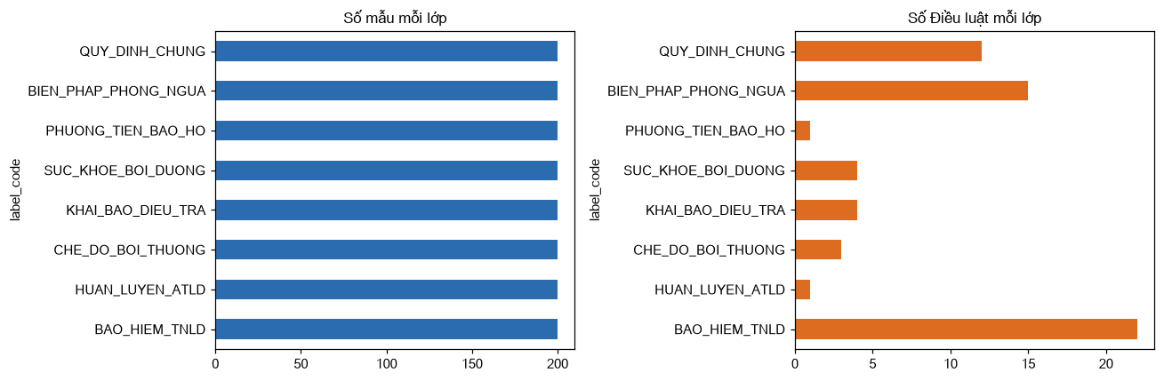
Hình 1. Số mẫu và số Điều luật mỗi lớp
Độ dài câu hỏi trung bình 20.5 âm tiết (min 5.0, max 42.0). Văn phong rút gọn ngắn nhất (7.2), văn phong nhân sự/HSE dài nhất (29.2). Câu hỏi thật có độ dài trung bình 106.2 âm tiết, dài hơn nhiều so với dữ liệu synthetic, thường kèm bối cảnh cụ thể.
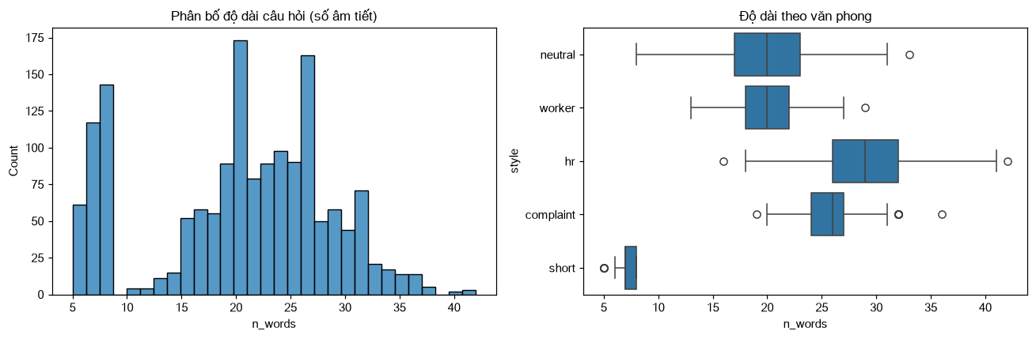
Hình 2. Phân bố độ dài câu hỏi
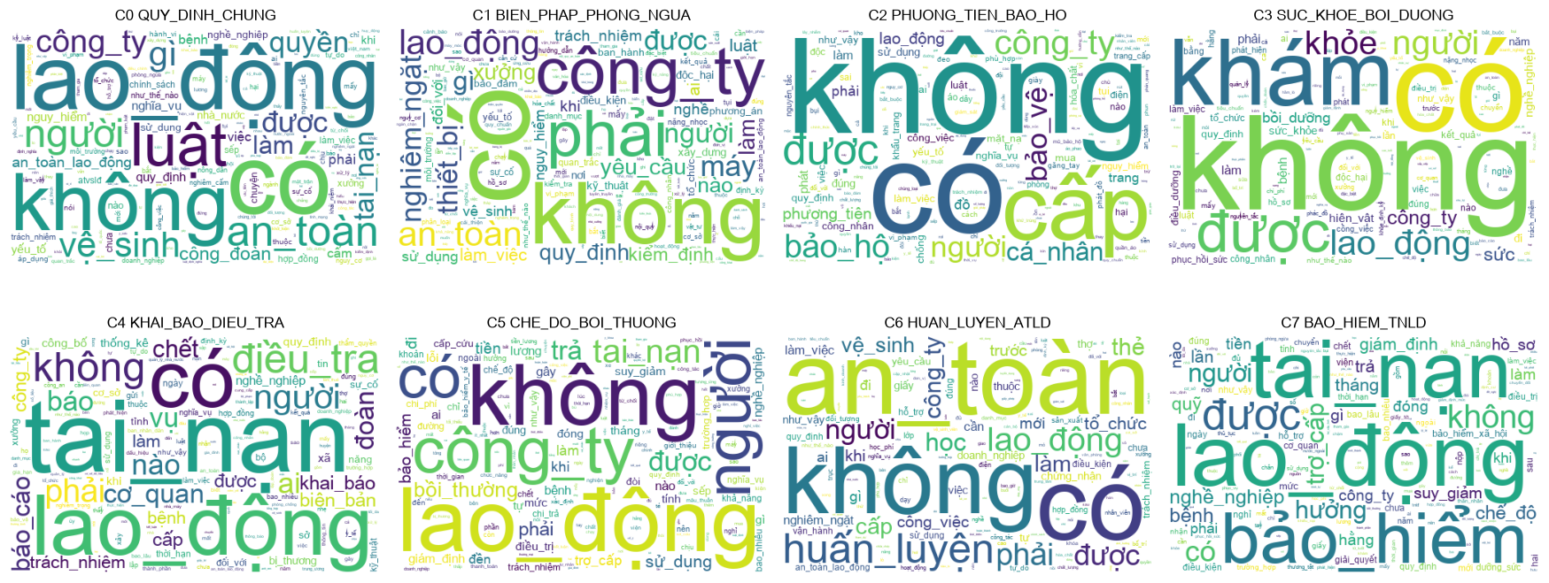
Hình 3. WordCloud theo lớp (sau tách từ và lọc stopwords)
Bảng 4. Các từ đặc trưng nhất mỗi lớp trên tập train
Lớp | Từ đặc trưng (TF-IDF trung bình)
QUY_DINH_CHUNG | lao_động, luật, vệ_sinh lao_động, có, vệ_sinh, gì, an_toàn vệ_sinh, an_toàn
BIEN_PHAP_PHONG_NGUA | không, có, yêu_cầu, thiết_bị, phải, an_toàn, máy, nghiêm_ngặt
PHUONG_TIEN_BAO_HO | bảo_hộ, không, có, cấp, bảo_vệ, phương_tiện, cá_nhân, phương_tiện bảo_vệ
SUC_KHOE_BOI_DUONG | khám, bồi_dưỡng, khỏe, sức, sức khỏe, hiện_vật, được, không
KHAI_BAO_DIEU_TRA | điều_tra, tai_nạn, đoàn, lao_động, tai_nạn lao_động, đoàn điều_tra, vụ, chết
CHE_DO_BOI_THUONG | công_ty, bồi_thường, tai_nạn, trả, lao_động, người, không, có
HUAN_LUYEN_ATLD | huấn_luyện, an_toàn, huấn_luyện an_toàn, có, không, thẻ, phải, học
BAO_HIEM_TNLD | bảo_hiểm, tai_nạn, tai_nạn lao_động, lao_động, hưởng, bảo_hiểm tai_nạn, trợ_cấp, được

4. Tiền xử lý dữ liệu
- Giá trị thiếu: kiểm tra bằng pandas isna() trên data/processed/ohs_questions.csv, có 0 ô thiếu nên không cần loại hay điền mẫu. Dữ liệu dạng văn bản nên không có bước chuẩn hóa số hay mã hóa biến phân loại; nhãn đã là số nguyên 0–7.
- Chuẩn hóa Unicode NFC, chuyển chữ thường, loại URL, email, thẻ HTML, ký tự đặc biệt.
- Tách từ tiếng Việt bằng underthesea.word_tokenize: ghép các âm tiết thành từ (vd “bảo hộ lao động” → bảo_hộ_lao_động).
- Lọc stopwords tiếng Việt, cố ý giữ các từ phủ định/điều kiện (không, chưa, cấm, được, phải, nếu) vì chúng đảo nghĩa câu hỏi pháp lý.
- Trích đặc trưng TF-IDF (1,2)-gram, sublinear_tf, min_df = 2, max_features = 5000.
- Chống rò rỉ dữ liệu: TfidfVectorizer nằm trong sklearn Pipeline nên chỉ được fit trên dữ liệu huấn luyện của từng fold; val/test chỉ transform.
Bảng 5. Ví dụ tiền xử lý
Câu gốc | Sau tiền xử lý
Đồ bảo hộ toàn hàng chợ không có tem mác gì, công ty phát cho vậy có được không? | đồ bảo_hộ toàn hàng chợ không có tem_mác gì công_ty phát có được không
Phương án an toàn xây xưởng mới | phương_án an_toàn xây xưởng mới
Công ty ép tôi ký giấy nói tai nạn xảy ra ngoài giờ làm để khỏi báo cáo, như vậy có phải hành vi bị cấm không? | công_ty ép ký giấy nói tai_nạn xảy ngoài giờ làm khỏi báo_cáo như_vậy có phải hành_vi cấm không
Mặt trận Tổ quốc Việt Nam có trách nhiệm gì trong công tác an toàn, vệ sinh lao động? | mặt_trận tổ_quốc việt_nam có trách_nhiệm gì công_tác an_toàn vệ_sinh lao_động

5. Mô hình và thông số
- Multinomial Naive Bayes: mô hình xác suất với giả định độc lập có điều kiện giữa các từ; baseline nhanh cho phân loại văn bản.
- Logistic Regression: hàm softmax với hàm mất mát cross-entropy, điều chuẩn L2 (tham số C).
- LinearSVC: tìm siêu phẳng lề cực đại, hàm mất mát hinge / squared hinge; phù hợp dữ liệu thưa nhiều chiều như TF-IDF.
- Random Forest: tập hợp cây quyết định huấn luyện bằng bagging và chọn đặc trưng ngẫu nhiên; cho biết độ quan trọng đặc trưng.
Siêu tham số được chọn bằng GridSearchCV, 5-fold StratifiedGroupKFold trên tập train (nhóm theo câu gốc), tiêu chí Macro-F1.
Bảng 6. Siêu tham số sau tinh chỉnh
Mô hình | Siêu tham số tốt nhất | CV Macro-F1 | Thời gian (s)
Multinomial Naive Bayes | alpha=0.5 | 78.00% | 1.7
Logistic Regression | C=1.0, class_weight=balanced | 83.58% | 0.5
Linear SVM (LinearSVC) | C=1.0, class_weight=balanced, loss=hinge | 82.82% | 0.5
Random Forest | max_depth=50, min_samples_leaf=1, n_estimators=200 | 81.70% | 3.2

6. Kết quả và phân tích
Bảng 7. So sánh hiệu suất (Macro-average)
Mô hình | Val Acc | Val P | Val R | Val F1 | Test Acc | Test F1 | Thật Acc | Thật F1
Multinomial Naive Bayes | 81.74% | 82.40% | 82.00% | 81.21% | 86.09% | 85.95% | 78.57% | 54.81%
Logistic Regression | 86.09% | 86.52% | 86.33% | 86.14% | 90.43% | 90.33% | 73.81% | 60.30%
Linear SVM (LinearSVC) | 86.96% | 87.19% | 87.17% | 86.93% | 90.87% | 90.51% | 78.57% | 62.00%
Random Forest | 80.43% | 81.43% | 80.50% | 80.25% | 86.09% | 86.19% | 66.67% | 51.16%

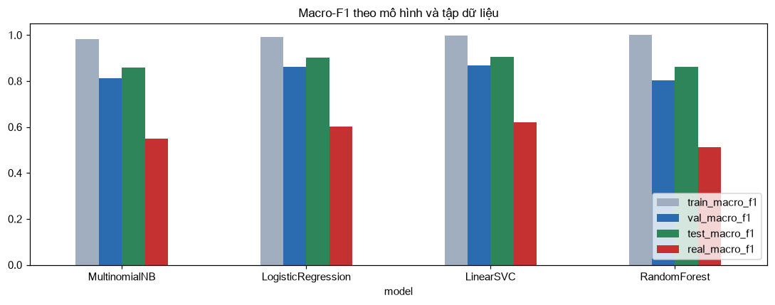
Hình 4. Macro-F1 theo mô hình và tập dữ liệu
Mô hình được chọn là Linear SVM (LinearSVC) (val Macro-F1 cao nhất), hơn mô hình đứng thứ hai (Logistic Regression) 0.79 điểm phần trăm trên validation. Thứ hạng theo val Macro-F1: Linear SVM (LinearSVC) > Logistic Regression > Multinomial Naive Bayes > Random Forest.
Lưu ý: theo CV Macro-F1 trên train, thứ tự đảo lại (Logistic Regression 83.58% so với Linear SVM (LinearSVC) 82.82%), và độ lệch chuẩn giữa các fold khoảng 7.0 điểm. Validation chỉ là một lần chia, nên chênh lệch giữa hai mô hình tuyến tính chưa đủ để kết luận mô hình nào vượt trội; cần lặp nhiều lần chia hoặc kiểm định cặp để khẳng định.
Macro-F1 trên câu hỏi thật chỉ tính trên các lớp có mặt trong 42 câu (vắng PHUONG_TIEN_BAO_HO), còn Macro-F1 trên test synthetic tính trên đủ 8 lớp. Hai con số không cùng tập lớp nên chỉ so sánh tương đối.
Bảng 8. Chỉ số từng lớp của Linear SVM (LinearSVC) trên test
Lớp | Precision | Recall | F1 | Số mẫu
QUY_DINH_CHUNG | 67.86% | 76.00% | 71.70% | 25
BIEN_PHAP_PHONG_NGUA | 81.48% | 73.33% | 77.19% | 30
PHUONG_TIEN_BAO_HO | 88.46% | 92.00% | 90.20% | 25
SUC_KHOE_BOI_DUONG | 96.67% | 96.67% | 96.67% | 30
KHAI_BAO_DIEU_TRA | 93.55% | 96.67% | 95.08% | 30
CHE_DO_BOI_THUONG | 100.00% | 96.67% | 98.31% | 30
HUAN_LUYEN_ATLD | 96.77% | 100.00% | 98.36% | 30
BAO_HIEM_TNLD | 100.00% | 93.33% | 96.55% | 30

Hai lớp có F1 thấp nhất trên test là QUY_DINH_CHUNG (71.70%) và BIEN_PHAP_PHONG_NGUA (77.19%).
Phân tích precision và recall: QUY_DINH_CHUNG: precision 67.86%, recall 76.00%, mô hình gán nhầm nhiều câu của lớp khác vào lớp này (dương tính giả); BIEN_PHAP_PHONG_NGUA: precision 81.48%, recall 73.33%, mô hình bỏ sót nhiều câu của lớp này sang lớp khác. Macro-F1 được dùng làm chỉ số chính vì tính trung bình đều giữa các lớp, không để lớp lớn lấn át (quan trọng với tập test thật có phân bố lệch).
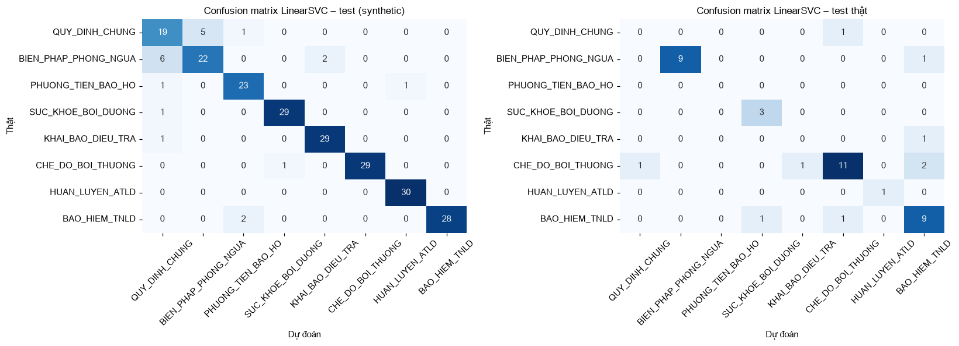
Hình 5. Ma trận nhầm lẫn của Linear SVM (LinearSVC)
Các cặp Linear SVM (LinearSVC) nhầm nhiều nhất trên test synthetic (lớp thật -> lớp dự đoán): BIEN_PHAP_PHONG_NGUA -> QUY_DINH_CHUNG (6 câu); QUY_DINH_CHUNG -> BIEN_PHAP_PHONG_NGUA (5 câu); BIEN_PHAP_PHONG_NGUA -> KHAI_BAO_DIEU_TRA (2 câu); BAO_HIEM_TNLD -> PHUONG_TIEN_BAO_HO (2 câu).
Để so sánh, cộng dồn cả 4 mô hình trên test synthetic: BIEN_PHAP_PHONG_NGUA -> QUY_DINH_CHUNG (30 lần); QUY_DINH_CHUNG -> BIEN_PHAP_PHONG_NGUA (13 lần); KHAI_BAO_DIEU_TRA -> QUY_DINH_CHUNG (11 lần); BIEN_PHAP_PHONG_NGUA -> KHAI_BAO_DIEU_TRA (6 lần); CHE_DO_BOI_THUONG -> SUC_KHOE_BOI_DUONG (5 lần).

Overfitting / underfitting
Bảng 9. So sánh Train và Validation
Mô hình | Train F1 | Val F1 | Chênh lệch (điểm %)
Multinomial Naive Bayes | 98.33% | 81.21% | 17.11
Logistic Regression | 99.03% | 86.14% | 12.89
Linear SVM (LinearSVC) | 99.91% | 86.93% | 12.99
Random Forest | 100.00% | 80.25% | 19.75

Các mô hình có chênh lệch train–val trên 10 điểm: Multinomial Naive Bayes, Logistic Regression, Linear SVM (LinearSVC), Random Forest, cho thấy dấu hiệu overfitting (Train F1 gần 100%). Số liệu chỉ cho thấy khoảng cách, chưa đo trực tiếp nguyên nhân.
Khoảng cách quan trọng nhất là giữa test synthetic và câu hỏi thật: Macro-F1 của Linear SVM (LinearSVC) giảm 28.50 điểm. Giả thuyết: domain shift (câu hỏi thật dài hơn, nhiều bối cảnh, dùng từ ngữ của Nghị định/Thông tư, phân bố lớp khác). Lưu ý tập thật chỉ có 42 câu nên số liệu dao động lớn.
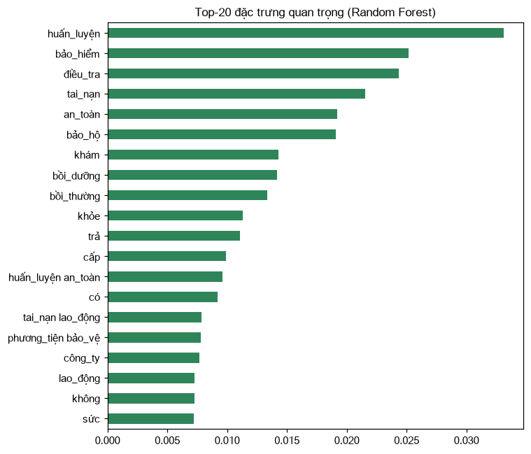
Hình 6. Top-20 đặc trưng quan trọng của Random Forest

7. So sánh mô hình, Ablation study và phân tích lỗi

7.1. Vì sao mô hình này tốt hơn
Hai mô hình tuyến tính (LinearSVC, Logistic Regression) dẫn đầu cả trên val và CV, phù hợp với nhận định thường gặp rằng mô hình tuyến tính có điều chuẩn làm việc tốt trên TF-IDF (thưa, hàng nghìn chiều, ít mẫu). Đây là giải thích dựa trên lý thuyết, đề tài chưa làm thí nghiệm riêng để kiểm chứng nguyên nhân.
Giả thuyết cho hai mô hình còn lại: Naive Bayes giả định các từ độc lập có điều kiện nên không mô hình hóa tương quan giữa các đặc trưng; Random Forest chia nhánh trên từng đặc trưng thưa nên khó tận dụng nhiều từ hiếm. Quan sát được: chênh lệch train–val của RF là 19.75 điểm, của NB là 17.11 điểm.
Kết quả thực nghiệm: Linear SVM (LinearSVC) 86.93%, Logistic Regression 86.14%, Multinomial Naive Bayes 81.21%, Random Forest 80.25% (val Macro-F1).

7.2. Ablation study
Bảng 10. Ablation study trên Linear SVM (LinearSVC)
Cấu hình | CV F1 (± std) | Val F1 | Test F1 | Thật F1 | Số đặc trưng
#1 Full (tách từ + stopwords + 1-2gram) | 82.82% ± 6.62 | 86.93% | 90.51% | 62.00% | 2524
#2 Không tách từ (không stopwords, 1-2gram) | 82.15% ± 5.97 | 86.70% | 92.93% | 58.59% | 3363
#3 Chỉ unigram (tách từ + stopwords) | 83.18% ± 5.30 | 87.80% | 88.06% | 60.93% | 819
#4 Không lọc stopwords (tách từ, 1-2gram) | 81.39% ± 6.99 | 88.77% | 89.23% | 62.04% | 2961
#5 Không tách từ + unigram | 81.26% ± 5.77 | 87.04% | 91.39% | 55.49% | 804

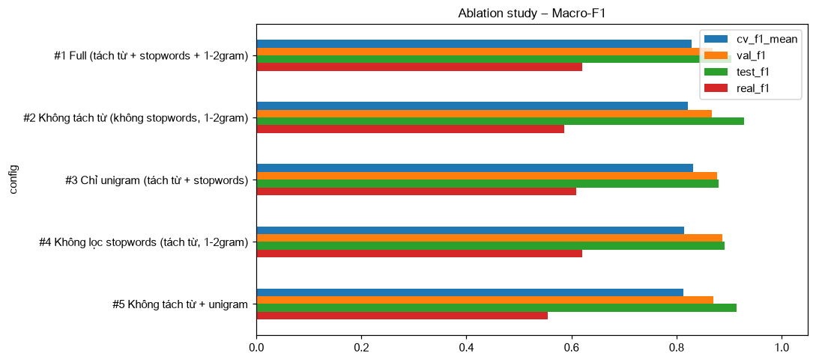
Hình 7. Ablation study
- Tách từ tiếng Việt (#4 so với #2): CV -0.76 điểm (std ≈ 7.0, nhỏ hơn độ lệch chuẩn giữa các fold, chưa đủ bằng chứng); test -3.70; câu thật +3.45 điểm.
- Bigram (#1 so với #3): CV -0.36 điểm (std ≈ 6.6, nhỏ hơn độ lệch chuẩn giữa các fold, chưa đủ bằng chứng); test +2.45; câu thật +1.07 điểm.
- Lọc stopwords (#1 so với #4): CV +1.43 điểm (std ≈ 7.0, nhỏ hơn độ lệch chuẩn giữa các fold, chưa đủ bằng chứng); test +1.28; câu thật -0.04 điểm.
Kết luận ablation: mọi chênh lệch CV đều nhỏ hơn độ lệch chuẩn giữa các fold, và dấu của chênh lệch thay đổi giữa CV, test và câu thật. Vì vậy trên bộ dữ liệu này, chưa bước tiền xử lý nào được chứng minh là cải thiện rõ rệt; cấu hình Full được giữ vì hợp lý về mặt ngôn ngữ (tách từ ghép, giữ từ phủ định) chứ không phải vì vượt trội về số liệu. Yếu tố ảnh hưởng lớn hơn nhiều là khác biệt miền giữa dữ liệu synthetic và câu hỏi thật.

7.3. Phân tích lỗi
Trên test synthetic, Linear SVM (LinearSVC) sai 21 câu. Accuracy theo văn phong: khiếu nại 86.96%, nhân sự/HSE 91.30%, trung tính 95.65%, rút gọn 91.30%, công nhân 89.13%. Văn phong khó nhất là khiếu nại, dễ nhất là trung tính.
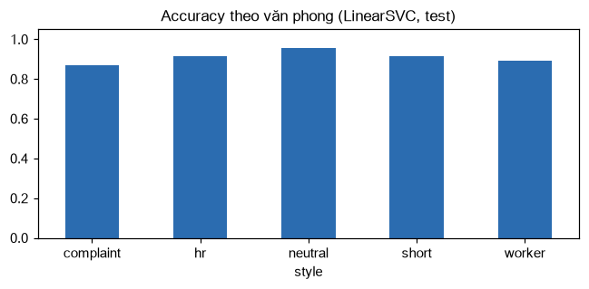
Hình 8. Accuracy theo văn phong
Bảng 11. Ví dụ câu bị phân loại sai (test synthetic)
Câu hỏi | Điều | Nhãn thật | Dự đoán
Công ty có được kỷ luật người lao động vi phạm quy định an toàn, vệ sinh lao động không? | 7 | QUY_DINH_CHUNG | BIEN_PHAP_PHONG_NGUA
Tôi quên móc dây an toàn một lần mà bị kỷ luật, công ty có quyền kỷ luật vì chuyện an toàn không? | 7 | QUY_DINH_CHUNG | PHUONG_TIEN_BAO_HO
Công ty có quyền huy động người lao động tham gia ứng cứu khẩn cấp khi xảy ra sự cố không? | 7 | QUY_DINH_CHUNG | BIEN_PHAP_PHONG_NGUA
Quyền huy động người lao động tham gia ứng cứu khẩn cấp, khắc phục sự cố, tai nạn lao động của người sử dụng lao động được quy định ở đâu? | 7 | QUY_DINH_CHUNG | BIEN_PHAP_PHONG_NGUA
Công ty bắt tôi đang nghỉ ca cũng phải vào khắc phục vụ sập kho, công ty có quyền huy động như vậy không? | 7 | QUY_DINH_CHUNG | BIEN_PHAP_PHONG_NGUA
Công ty huy động người ứng cứu | 7 | QUY_DINH_CHUNG | BIEN_PHAP_PHONG_NGUA
Công ty hay nói xây dựng văn hóa an toàn, vậy việc đó là ai phải lo? | 20 | BIEN_PHAP_PHONG_NGUA | QUY_DINH_CHUNG
Trách nhiệm phối hợp giữa người sử dụng lao động và Ban chấp hành công đoàn cơ sở trong xây dựng văn hóa an toàn lao động được quy định ra sao? | 20 | BIEN_PHAP_PHONG_NGUA | QUY_DINH_CHUNG
Công ty chỉ treo khẩu hiệu mà không làm gì để xây dựng văn hóa an toàn, luật giao trách nhiệm này cho ai? | 20 | BIEN_PHAP_PHONG_NGUA | QUY_DINH_CHUNG
Xây dựng văn hóa an toàn lao động | 20 | BIEN_PHAP_PHONG_NGUA | QUY_DINH_CHUNG

Bảng 12. Ví dụ câu hỏi thật bị phân loại sai
Câu hỏi thật | Điều | Nhãn thật | Dự đoán
Tôi là công nhân. Trên tuyến đường đi làm buổi sáng từ nhà đến công ty tôi bị tai nạn giao thông dẫn đến gãy xương cẳng chân trái. Công ty kết luận, tôi không được hưởng chế độ tai nạn lao động, chỉ được nghỉ ốm và hưởng chế độ BHXH. Xin hỏi, công ty trả lời tôi như trên là đúng hay sai? Nếu sai tôi | 39 | CHE_DO_BOI_THUONG | BAO_HIEM_TNLD
Tôi làm công việc khai thác mỏ hầm lò, bị tai nạn lao động với tỷ lệ thương tật là 70%. Theo quy định tại công ty tôi, trường hợp người lao động bị thương tật trên 61% sẽ không được làm việc dưới mỏ hầm lò mà phải chuyển lên làm việc tại mặt bằng. Tuy nhiên, tôi nhận thấy sức khoẻ vẫn đáp ứng được đ | 47 | BAO_HIEM_TNLD | SUC_KHOE_BOI_DUONG
Tôi bị tai nạn tại doanh nghiệp, mất khả năng lao động và suy giảm sức khoẻ lao động. Doanh nghiệp đã không bố trí công việc sau khi thời gian tôi phục hồi và ép người lao động nghỉ việc. Xin hỏi, doanh nghiệp làm vậy có vi phạm không? Tôi phải làm gì để bảo vệ quyền lợi của bản thân? | 38 | CHE_DO_BOI_THUONG | QUY_DINH_CHUNG
Tôi sinh tháng 10/1963, làm công nhân đo đếm vải, trải vải từ tháng 6/1994 đến nay. Vậy, những người làm việc trong ngành may, dệt và một số ngành đặc thù như giầy, mộc, mũ nhựa có được tính là ngành nặng nhọc, độc hại khi nghỉ chế độ hưu trí không? Năm 2019 tôi nghỉ hưu thì quá trình công tác có đư | 22 | BIEN_PHAP_PHONG_NGUA | BAO_HIEM_TNLD
Công ty tôi có một lao động đến giờ đi làm dắt xe ra vỉa hè để đi làm thì bị choáng ngã dẫn đến gãy xương, giám định tỷ lệ suy giảm sức lao động là 40%. Vậy, trường hợp này có được tính là trong thời gian và cung đường hợp lý để đủ điều kiện giải quyết chế độ tai nạn lao động không? Trường hợp người | 35 | KHAI_BAO_DIEU_TRA | BAO_HIEM_TNLD
Người lao động bị tai nạn do mình tự gây ra hoặc do vi phạm giao thông, xảy ra từ đường đi làm đến nơi làm việc có được công nhận là tai nạn lao động không? | 3 | QUY_DINH_CHUNG | CHE_DO_BOI_THUONG
Tôi làm việc tại nhà máy sản xuất tinh bột mỳ theo hợp đồng lao động ký với nhà máy là 1 năm. Trong lúc kiểm tra tinh bột mỳ vào thiết bị sấy, tôi bị bột mỳ bắn vào mặt và bị ngã gãy tay. Tuy nhiên tôi không được giải quyết chế độ tai nạn lao động vì nhà máy không đóng BHXH cho tôi. Vậy, tôi phải là | 39 | CHE_DO_BOI_THUONG | BAO_HIEM_TNLD
Tôi xin hỏi, người lao động làm công việc cung cấp thức ăn cho khách trên tàu hỏa bị đột quỵ chết trong giờ làm việc thì có được tính là tai nạn lao động không? Công việc phục vụ hành khách trên các đoàn tàu hỏa có phải công việc nặng nhọc không? | 40 | CHE_DO_BOI_THUONG | KHAI_BAO_DIEU_TRA

Quan sát: trên test synthetic, lỗi tập trung ở cặp BIEN_PHAP_PHONG_NGUA -> QUY_DINH_CHUNG (cặp lớp này cùng nói về trách nhiệm chung của doanh nghiệp về an toàn, vệ sinh lao động). Trên câu hỏi thật có 9 câu sai, trong đó 4 câu bị đoán thành BAO_HIEM_TNLD. Giả thuyết chưa đo trực tiếp: câu hỏi thật hỏi nhiều ý hoặc dẫn chiếu Nghị định/Thông tư, và dùng từ ngữ không xuất hiện trong tập huấn luyện. Nhóm cần đối chiếu với các bảng ví dụ ở trên.

7.4. Kết quả module tra cứu Điều luật
Bảng 13. Top-k accuracy của module truy vấn Điều luật
Chỉ số | Test synthetic | Câu hỏi thật
Oracle Top-1 | 82.17% | 59.52%
End-to-end Top-1 | 75.22% | 50.00%
No-filter Top-1 | 61.74% | 42.86%
Oracle Top-3 | 99.13% | 92.86%
End-to-end Top-3 | 90.43% | 71.43%
No-filter Top-3 | 83.48% | 73.81%
Oracle Top-1 (lớp nhiều Điều) | 76.57% | 58.54%

Oracle (biết đúng lớp): Top-1 = 82.17%, Top-3 = 99.13%. End-to-end (lớp dự đoán): Top-1 = 75.22%. Chênh lệch oracle – end-to-end là lỗi lan truyền từ bộ phân loại. So với tìm trên toàn bộ 62 Điều (Top-1 = 61.74%), bước phân loại trước tăng Top-1 trên test synthetic. Riêng các lớp có nhiều hơn 1 Điều, oracle Top-1 = 76.57%.
Trên câu hỏi thật: end-to-end Top-1 = 50.00% so với no-filter 42.86%, Top-3 = 71.43% so với 73.81%. Ở Top-3, lọc theo lớp lại kém hơn tìm trên toàn bộ vì khi bộ phân loại đoán sai lớp, Điều đúng bị loại hẳn khỏi danh sách. Lợi ích của bước phân loại vì vậy chỉ rõ ở Top-1.
Giao diện demo (Streamlit, app.py): người dùng nhập câu hỏi, hệ thống hiển thị nhóm quy định dự đoán, điểm tin cậy tương đối (softmax trên điểm quyết định của Linear SVM (LinearSVC), cảnh báo khi dưới 0.4, không từ chối trả lời) và toàn văn các Điều luật liên quan nhất. [Chèn ảnh chụp màn hình demo]

7.5. Câu hỏi ngoài phạm vi
Thu thập được 176 câu hỏi thật: 42 câu trong phạm vi, 127 câu ngoài phạm vi, 7 câu hỏi nhiều ý (loại khỏi mọi phép đo). Câu ngoài phạm vi phần lớn thuộc văn bản khác (Luật Bảo hiểm xã hội, Bộ luật Lao động, Nghị định/Thông tư), trong đó 18 câu hoàn toàn khác chủ đề (miễn giảm học phí, tuyển sinh). Thí nghiệm offline (chưa tích hợp vào demo): dùng xác suất lớn nhất của Logistic Regression làm độ tin cậy, ngưỡng chọn tại phân vị 5% trên validation (0.232). Tỷ lệ bị từ chối: câu ngoài phạm vi 16.54%, câu thật trong phạm vi 7.14%, test synthetic 4.78%.
Độ tin cậy max-softmax phân biệt kém câu ngoài phạm vi: phần lớn câu ngoài phạm vi vẫn vượt ngưỡng, giả thuyết là do câu về bảo hiểm xã hội dùng chung từ vựng với C5/C7. Cần tập huấn luyện có lớp ngoài phạm vi hoặc phương pháp phát hiện OOD tốt hơn.
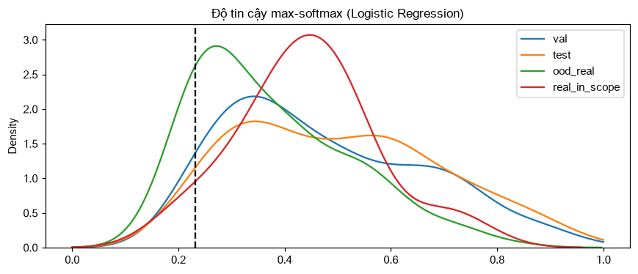
Hình 9. Phân bố độ tin cậy: trong phạm vi và ngoài phạm vi

8. Kết luận
Đề tài đã xây dựng được pipeline hoàn chỉnh: corpus 93 Điều luật cập nhật 2024, bộ dữ liệu 1600 câu hỏi 8 lớp, so sánh 4 mô hình ML với quy trình chống rò rỉ dữ liệu, ablation study, phân tích lỗi và demo tra cứu.
Hạn chế: dữ liệu huấn luyện do mô hình ngôn ngữ lớn sinh nên văn phong đồng đều hơn thực tế và có thể mang thiên lệch của mô hình sinh; nhãn câu hỏi thật do mô hình gán rồi được 1 thành viên gán nhãn mù để kiểm chứng, chưa đo được đồng thuận giữa người với người; tập câu hỏi thật nhỏ và lệch lớp; chưa xử lý câu hỏi nhiều ý và câu ngoài phạm vi (Điều 63–93); chưa tích hợp mức xử phạt hành chính.

9. Hướng phát triển
- Thu thập thêm câu hỏi thật cho các lớp đang thiếu (C0, C2, C4, C6); thêm ít nhất một người gán nhãn mù để đo Cohen's kappa giữa người với người.
- Phân loại đa nhãn (multi-label) cho câu hỏi nhiều ý; mở rộng ra Điều 63–93 và các Nghị định, Thông tư hướng dẫn.
- Tích hợp mức xử phạt theo Nghị định 12/2022/NĐ-CP (sau khi kiểm tra hiệu lực).
- Hiệu chỉnh xác suất (CalibratedClassifierCV) để phát hiện câu hỏi ngoài phạm vi.
- So sánh với mô hình ngôn ngữ tiền huấn luyện tiếng Việt (PhoBERT) và truy vấn ngữ nghĩa bằng embedding.

10. Phụ lục
- Mã nguồn: notebooks/uit_ohs_law_retrieval.ipynb, src/ (config, preprocess, dataset, models, retrieval), scripts/, app.py.
- Dữ liệu: data/ohs_law_articles.json, data/processed/ohs_questions.csv, data/processed/real_test.csv.
- Tài liệu thiết kế: docs/project-analysis.md, docs/labeling-guidelines.md.
- Tái lập: pip install -r requirements.txt; python -m scripts.build_articles; python -m src.dataset; python -m scripts.build_real_test; chạy notebook; streamlit run app.py.
A. Pipeline TF-IDF + mô hình (src/models.py)
def tfidf(ngram=(1, 2)) -> TfidfVectorizer:
# token_pattern mặc định bỏ token 1 ký tự; giữ mọi chuỗi không trắng để không mất âm tiết/từ ghép "_".
return TfidfVectorizer(ngram_range=ngram, sublinear_tf=True, min_df=2, max_features=5000,
token_pattern=r"(?u)\S+", lowercase=False)
B. GridSearchCV với StratifiedGroupKFold (src/models.py)
def grid_search(pipe: Pipeline, grid: dict, X, y, groups) -> GridSearchCV:
cv = StratifiedGroupKFold(n_splits=5, shuffle=True, random_state=RANDOM_STATE)
gs = GridSearchCV(pipe, grid, scoring="f1_macro", cv=cv, n_jobs=-1, refit=True, return_train_score=True)
gs.fit(X, y, groups=groups)
return gs
C. Tính Macro-F1 (src/models.py)
def scores(y_true, y_pred) -> dict:
# Cố định tập nhãn = các lớp có trong y_true: nếu không, mẫu số macro thay đổi theo lớp mà model dự đoán
# (vd test thật thiếu C2, model đoán nhầm vào C2 thì C2 bị tính thêm với F1=0).
labels = sorted(set(y_true))
p, r, f, _ = precision_recall_fscore_support(y_true, y_pred, labels=labels, average="macro", zero_division=0)
return {"accuracy": accuracy_score(y_true, y_pred), "macro_precision": p, "macro_recall": r, "macro_f1": f}
D. Chia train/val/test theo câu gốc (src/dataset.py)
def group_split(df: pd.DataFrame, test_frac: float = 0.15, val_frac: float = 0.15) -> pd.Series:
"""Gán 'train'/'val'/'test' sao cho mọi câu cùng seed_id nằm chung 1 tập, giữ tỷ lệ lớp.
Dùng StratifiedGroupKFold: tách test = 1 fold trong ~1/test_frac folds, rồi tách val từ phần còn lại.
"""
split = pd.Series("train", index=df.index)
y, g = df["label_id"].to_numpy(), df["seed_id"].to_numpy()
n_test = round(1 / test_frac)
sgkf = StratifiedGroupKFold(n_splits=n_test, shuffle=True, random_state=RANDOM_STATE)
rest_idx, test_idx = next(sgkf.split(df, y, g))
split.iloc[test_idx] = "test"
n_val = round((1 - test_frac) / val_frac)
sgkf2 = StratifiedGroupKFold(n_splits=n_val, shuffle=True, random_state=RANDOM_STATE)
tr_rel, val_rel = next(sgkf2.split(rest_idx, y[rest_idx], g[rest_idx]))
split.iloc[rest_idx[val_rel]] = "val"
# Bất biến chống leakage: không seed nào xuất hiện ở 2 tập.
seeds = {s: set(df.loc[split == s, "seed_id"]) for s in ("train", "val", "test")}
assert not (seeds["train"] & seeds["val"] or seeds["train"] & seeds["test"] or seeds["val"] & seeds["test"])
return split
E. Tra cứu Điều luật (src/retrieval.py)
class ArticleRetriever:
def __init__(self, articles: list[dict] | None = None):
if articles is None:
articles = json.loads(ARTICLES_PATH.read_text(encoding="utf-8"))["articles"]
self.articles = {a["article_id"]: a for a in articles if a["article_id"] in ARTICLE_TO_LABEL}
self.ids = sorted(self.articles)
docs = [preprocess(f"{self.articles[i]['title']}. {self.articles[i]['title']}. {self.articles[i]['text']}")
for i in self.ids] # lặp tiêu đề 2 lần: tiêu đề mang nhiều tín hiệu nhất
self.vec = TfidfVectorizer(ngram_range=(1, 2), sublinear_tf=True, token_pattern=r"(?u)\S+",
lowercase=False)
self.doc_matrix = self.vec.fit_transform(docs)
self.label_of = np.array([ARTICLE_TO_LABEL[i] for i in self.ids])
def rank(self, question_clean: str, label_id: int | None = None, k: int = 3) -> list[tuple[int, float]]:
sims = cosine_similarity(self.vec.transform([question_clean]), self.doc_matrix).ravel()
mask = np.ones_like(sims, dtype=bool) if label_id is None else self.label_of == label_id
order = [j for j in np.argsort(-sims) if mask[j]][:k]
return [(self.ids[j], float(sims[j])) for j in order]

Tài liệu tham khảo
- Quốc hội (2015). Luật An toàn, vệ sinh lao động số 84/2015/QH13.
- Văn phòng Quốc hội (2024). Văn bản hợp nhất số 14/VBHN-VPQH Luật An toàn, vệ sinh lao động.
- Cổng Hỏi đáp chính sách, Cổng TTĐT Chính phủ: https://chinhsachonline.chinhphu.vn.
- Pedregosa et al. (2011). Scikit-learn: Machine Learning in Python. JMLR 12.
- Underthesea – Vietnamese NLP Toolkit. https://github.com/undertheseanlp/underthesea.

